CYCLOCOEUR
Belgique – België
P.P. – P.B.
5100 JAMBES
P904054

Association
sans but lucratif

Club de cyclotourisme
pour handicapés de la vue

Nouvelles de Cyclocoeur

N°86

Périodique trimestriel : 1er trimestre 2015

Editeur responsable : Julie LUYCKX
Avenue des Combattants 17 bte 12 5000 Namur
 081/43.44.31
julie@cyclocoeur.be
Internet : www.cyclocoeur.be

Bureau de dépôt postal : 5100 JAMBES (agrément P904054)



L’ARGENT NE FAIT PAS LE BONHEUR ?

CELUI QUI A DIT CELA N’A PAS
VINGT-CINQ TANDEMS A ENTRETENIR

Nous espérons vos dons très nombreux à notre compte :

IBAN : BE 96 7326 0624 5405
BIC : CREGBEBB (Cyclocoeur ASBL)
(sans frais bancaires au départ des pays de la zone Euro )

par PC banking ou self banking (jusqu’à nouvel ordre) 732-6062454-05
Nouvelles de Cyclocoeur

Périodique n°86 du 1er trimestre 2015
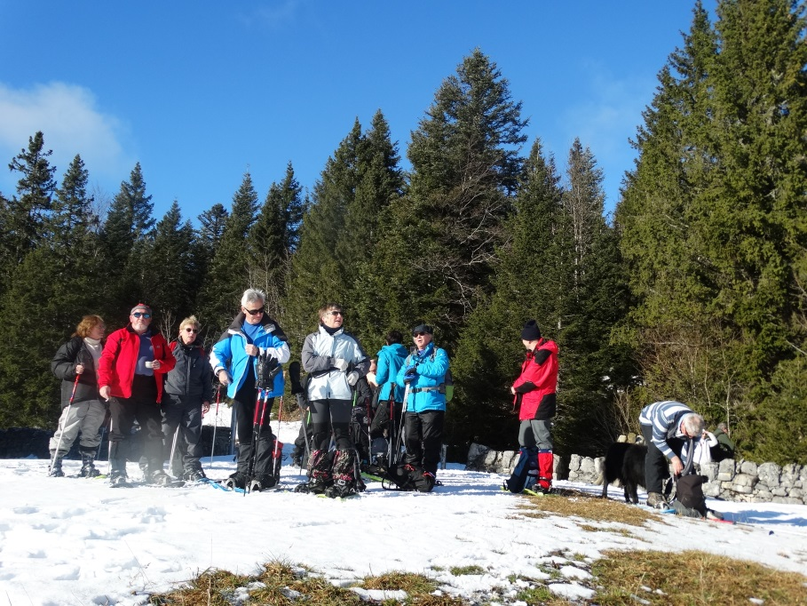

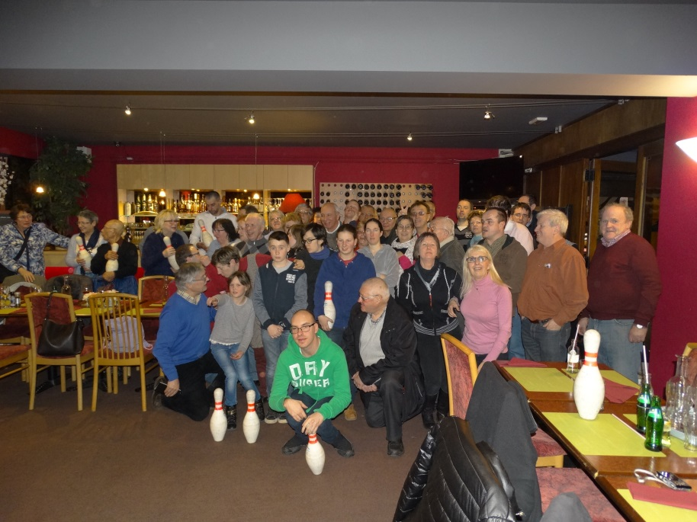

Chez Cyclocoeur, le tandem est roi mais d'autres disciplines reviennent régulièrement en hiver : les raquettes à neige et le bowling.

Vous lirez dan ce numéro des Nouvelles de Cyclocoeur

Page 2 : le mot du président + infos pour les cyclistes
Page 3 : présentation du nouveau Conseil d'Administration
Page 4 : programme des activités par Pascal COULON
Page 6 : une première fois en raquettes à neige par Julie LUYCKX
Page 9 : la balade des gens heureux par Philippe ROGER
Le mot du président

Ou plutôt de la présidente…. En effet, pendant 12 ans, Robert Minet a rempli cette mission avec tout son cœur. Encore une fois : Merci Robert pour tout ce que tu as apporté à Cyclocoeur comme président.
Passage de flambeau donc mais Cyclocoeur gardera ses valeurs, son ambiance, tout ce qui caractérise notre association.

L'année 2015 a très bien commencé par le séjour raquettes. Nous avons aussi vécu une belle journée bowling organisée par Jean-Luc Barthelemy et son équipe de coaches et la saison tandem a enfin repris!

Cet hiver, nous avons offert notre ancienne petite remorque à CECYCLO tandem Ghlin! Michel, Jacqueline et les membres de CECYCLO remercient beaucoup Cyclocoeur pour cette remorque qui les aidera pendant leurs randonnées. Nous sommes heureux que cette remorque - qui a été refaite il y a quelques années – que nous n'utilisions plus, puisse aider une autre association et d'autres déficients visuels.

Votre nouvelle présidente
Julie LUYCKX

Infos pour cyclophiles
À VÉLO AU BARRAGE DE L’EAU D’HEURE LE 1ER MAI

Afin de soutenir son projet en faveur de personnes ayant un handicap mental, l’association LES TRWES BEDOTS organise, à Cerfontaine le 1er mai 2015, une randonnée ouverte à diverses disciplines : marcheurs, cavaliers, meneurs de chiens, cyclistes, … sont invités à y participer.
Trois circuits sont prévus pour les vélos : 15, 30 ou 80 km.

Pour ceux que cela intéresse, Cyclocoeur peut mettre à disposition des tandems pour participer à cette journée. Pour ce faire, prenez contact avec la présidente Julie LUYCKX (tél : 0498/23.88.71 ou courriel : julie@cyclocoeur.be)

Pour obtenir plus d’informations et vous inscrire à la randonnée, consultez le site http://www.les3bedots.be/ ou appelez le numéro de téléphone 071 594 116.
Présentation du nouveau Conseil d’Administration
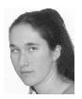 | Présidente : Julie LUYCKX  Avenue des Combattants, 17 bte 12  5000 NAMUR  Tél : 081/43.44.31  julie@cyclocoeur.be  Malvoyante
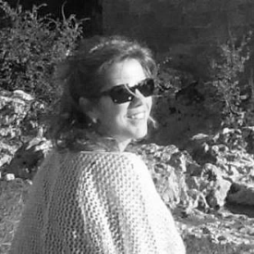 | Vice-présidente : Sandra Lisa DUMONT  Rue Alphonse Delonnoy, 31  5000 NAMUR  0476/98.13.19  minasld@hotmail.com
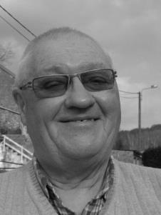 | Secrétaire – Trésorier : Luc ANDRIES  Avenue du Bois Williame, 48  5101 ERPENT  Tél : 081/31.06.28  andriesluc@belgacom.net
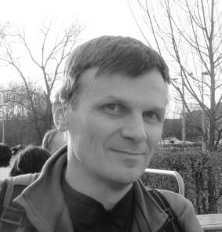 | Pascal COULON  Tél : 02/732.62.26  GSM : 0491/62.98.28  jeanpascal.coulon@inami.fgov.be
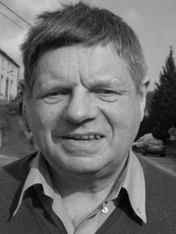 | Robert MINET  Impasse de la Carrière, 2  5561 CELLES  Tél : 082/66.68.87  minet.robert@skynet.be  non-voyant
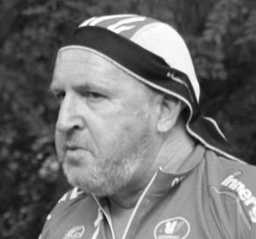 | Marc MAILLIEN  Rue des Carrières, 60  5570 WINENNE  Tél : 082/71.27.20  m.maillien@skynet.be
Programme des activités

INSCRIPTION
Pour participer aux activités, il convient de s’inscrire au préalable chez Pascal COULON par téléphone au numéro 02 732 62 26 ou 0491 629 828 ou encore par courrier électronique à l’adresse jeanpascal.coulon@inami.fgov.be.

REMARQUE IMPORTANTE
Recruter des pilotes n’est pas toujours chose aisée. Il est donc rappelé aux déficients visuels que les demandes d’inscription tardives, c’est-à-dire postérieures à la date limite précisée pour l’activité en question, ne pourront être acceptées que si les pilotes recrutés sont en nombre suffisant. Dans le cas contraire, l’intéressé ne pourra être inscrit, à moins de se trouver lui-même un pilote autre que ceux déjà recrutés.
Soyez donc attentifs à la date limite d’inscription, qui peut être plus ou moins éloignée de l’activité concernée.

LIEU DE RENDEZ-VOUS
Pour toute activité tandem au départ du local, le rendez-vous est fixé à
l’École du Génie - rue de Dave, 270 - 5100 Jambes.
Lorsque l’activité se fait au départ d’une gare SNCB, le rendez-vous est fixé au parking le plus proche permettant de garer voitures, remorques et vélos.

LE DIMANCHE 19 AVRIL 2015

Randonnée tandem au départ de Ciney.
Inscription chez Pascal pour le jeudi 9 avril au plus tard.
Rendez-vous au parking de la gare de Ciney à 9h30.
LE DIMANCHE 31 MAI 2015
Randonnée tandem au départ de Jambes.
Inscription chez Pascal pour le jeudi 21 mai au plus tard.
Rendez-vous au local à 9h30.

LE DIMANCHE 28 JUIN 2015
Randonnée tandem au départ de Marbehan.
Inscription chez Pascal pour le jeudi 18 juin au plus tard.
Rendez-vous au parking de la gare de Marbehan à 9h30.
Mano DEFRENNE, capitaine de route, prévoit la halte de midi à Post, dans la maison « Le Carré ». Post est un village où des vélos fleurissent à chaque coin de rue. Dans l’après-midi, Mano invite les participants à se désaltérer chez elle.

DU LUNDI 27 JUILLET AU DIMANCHE 2 AOÛT 2015
SEJOUR TANDEMS A LANAKEN.

Notre séjour d’été se déroulera en Campine limbourgeoise, où nous logerons au domaine « Pietersheim », Neerharenweg 12, à Lanaken.
Le prix du séjour en pension complète est fixé à 225 €. Pour ceux qui ne participeraient qu’à une partie de celui-ci, le prix sera calculé en fonction de la durée passée sur place. À ceux qui ne participeraient qu’à l’activité tandem (cas de pilotes que nous aurions dû appeler à la rescousse), le lunch packet est offert.
Pour tout renseignement, vous pouvez contacter notre trésorier, Luc ANDRIES (tél. 081/31 06 28 – GSM 0496/60 64 24 – mail andriesluc@belgacom.net).
La date ultime pour les inscriptions est fixée au samedi 20 juin 2015. Néanmoins, afin de faciliter l’organisation, nous vous demandons de vous inscrire le plus tôt possible. Inscriptions chez Pascal COULON (voir coordonnées ci-dessus).
Un acompte de 60 € devra nous parvenir pour le 20 juin au plus tard. Le solde de 165€ devra être payé pour le 15 juillet au plus tard. Déjà merci de contacter le trésorier pour toute question relative au payement (coordonnées de Luc ANDRIES ci-dessus).
Nous insistons sur l'importance de respecter les dates limites indiquées ci-dessus. Depuis de nombreuses années, notre séjour d’été connaît un franc succès. Nous nous en réjouissons. Sachez néanmoins que le nombre de places a une certaine limite. Priorité sera donc donnée aux membres qui sont en règle de cotisation.
Tant l’acompte que le solde doivent être effectués sur le compte BE96 7326 0324 5405 de "Cyclocœur ASBL".
Pour tout renseignement complémentaire, vous pouvez contacter le secrétariat (mêmes coordonnées que le trésorier).
Les informations pratiques concernant ce séjour seront communiquées dans le prochain numéro des "Nouvelles de Cyclocoeur".

LE DIMANCHE 23 AOÛT 2015

Cyclocœur invite "La Lumière" à rouler en tandem au départ de Jambes.
Date limite d’inscription : le 13 août au plus tard.
Rendez-vous au local à 9h30.
LES DIMANCHES 20 SEPTEMBRE, 11 OCTOBRE ET 15 NOVEMBRE
Randonnées tandem.

PRÉCISIONS CONCERNANT NOS ACTIVITÉS CYCLISTES
REPAS : Sauf indication contraire, vous êtes invité à emporter votre pique-nique.
Vous pouvez déposer votre sac dans la voiture-balai. Il vous est demandé d’y fixer une étiquette à votre nom, afin d’éviter des recherches fastidieuses !
Des boissons sont toujours disponibles à la halte de midi.
PARCOURS ET ALLURE : Nous parcourons une soixantaine de kilomètres sur la journée.
Nous roulons à allure modérée, en attendant toujours les éventuels retardataires.
En cas de problème, quel qu’il soit, il est toujours possible d’embarquer dans la camionnette balai (Libellule pour les initiés).
SÉCURITÉ : Le port du casque est obligatoire !
Pascal COULON & Luc ANDRIES

Une première fois en raquettes à neige

Cela fait presque 10 ans qu'un groupe de Cyclocoeur part chaque année en montagne pour une semaine en raquettes. Les échos ont toujours été très positifs mais cela ne m'avait jamais réellement attirée. Puis, lors d'une discussion avec Marc et Robert en automne dernier, cela m'a fait réfléchir. Et si c'était le bon moment pour me lancer? Au fil de ma réflexion, j'en ai parlé avec mes parents qui ont tout de suite marqué leur intérêt.

Du coup, c'est en famille que nous nous sommes retrouvés le lundi 5 janvier en fin de matinée. L'effervescence était la même que lors de nos départs en vacances quand j'étais enfant, les 2 voitures bien chargées. Les chiens de mes parents sont aussi de la partie! Oui, quand je vous dis qu'on débarque en famille…
Nous avons eu le plaisir de partager la route avec Jacqueline qui a pu nous expliquer comment les séjours se passent habituellement. Les 7 heures de voyage se déroulent entre grand soleil et purée de pois. Et au fur et à mesure qu'on s'approche du Jura, je commence à m'inquiéter de ne toujours pas voir de neige…
Nous arrivons dans la ville des Rousses et trouvons l'hôtel assez facilement. Libellule est repérée, on y est!! Il y a des petits monticules de neige sur les bas-côtés mais il faudra aller chercher la neige plus haut pour nos randonnées. N'empêche ça fait du bien d'arriver!!
Il est 18h30 et Marc nous attend à la réception. Le séjour peut commencer, tout le monde est arrivé! L'apéro est offert pour bien lancer la semaine! Et le repas qui a suivi présageait plein de bonnes choses. Je partagerai la chambre avec Jacqueline et Martine! On va s'éclater entre filles!

Mardi 6 janvier

Le réveil n'est pas difficile malgré ma réputation de marmotte. Ça y est, je vais enfin découvrir les raquettes! Je m'habille en suivant les conseils reçus de mes copines de chambre et de Marc et Robert avant le départ. La journée s'annonce ensoleillée et pas trop froide. On prend un petit déjeuner bien copieux car on va se dépenser! On remplit les thermos et finissons nos sacs à dos. Hop en voiture pour aller chercher un terrain propice à notre sport.
Nous nous arrêtons au pied d'un chemin qui monte à travers bois. Je reçois 2 plaques en plastique avec une partie pour enfiler la chaussure. Cela me fait penser aux patins à roulettes - d'une marque bien connue dans lesquels on laissait nos chaussures - que j'avais quand j'étais petite. Voilà les fameuses raquettes!!!! Au secours!! Comment ça marche?? Heureusement, Karim vient les régler à ma taille et me montrer comment les mettre et les différentes fonctions possibles. Je commence à comprendre. Tout le monde est équipé, les équipages formés, on peut démarrer.
Ma guide de jour est Marie-Annick. On commence notre ascension raquettes en main car il n'y a pas assez de neige pour les mettre. Mais par contre, c'est bien casse-figure! Ça grimpe et il y a de nombreuses plaques de verglas. Au secours, ça glisse, il faut bien s'assurer sur ses pieds pour pouvoir avancer. La seule chose que j'ai en tête à ce moment précis, c'est : Qu'est-ce que je fais là?????? Un peu plus haut, c'est tellement glissant que Marc donne le feu vert pour chausser les raquettes. Et là, dès les premiers pas, c'est le bonheur!! Avec les crampons, on marche sur la glace comme si de rien n'était!! Quelle bonne sensation!! Hormis le fait qu'il faut faire attention de ne pas marcher sur ses propres raquettes ou sur celles de mon guide, on ne les sent pas, c'est très léger!
On arrive sur la crête à la sortie du bois et là, c'est une belle vue dégagée qui s'offre à nous. Pause grignotage pour rassembler tout le groupe! Là où il y a de la neige, la couche est assez fine et les arbres ne sont pas recouverts. Petit tour ensuite sous un ciel tout bleu et un soleil radieux. Au franchissement d'un muret, la solidarité cyclocoeurienne prend une fois de plus tout son sens. On découvre aussi les grilles à bétail qu'il faut franchir bien prudemment. Au détour de quelques arbres, on arrive à un point de vue sur la vallée et le chemin parcouru, c'est là que Marc décide de s'arrêter pour dîner. Et là, l'annonce qui casse tout : on a fait que 2,5 km. Seulement??!!!! J'étais persuadée d'en avoir fait un peu plus quand-même. La salade de pommes de terre fait un bien fou! C'est que ça creuse, l'air de la montagne! Les conditions météo et la vue sont vraiment sympas! On partage nos premières impressions! Plutôt positives pour tous! Nous rejoignons les voitures par le même chemin. Sur la journée : 5 petits km pour se mettre en route.

Mercredi 7 janvier :

Ce matin, on prend la route pour la Suisse afin de prendre plus d'altitude par rapport à hier. Aujourd'hui, on évolue plus dans les bois et je marche avec Roxane. Je fais aussi la rencontre d'Albert qui nous a rejoints. De temps en temps, à travers les arbres, on aperçoit la chaine des Alpes! La météo est toujours très bonne! Les chemins sont plutôt larges mais la couche de neige n'est pas très épaisse. Alors les raquettes ne se posent pas toujours bien à plat et les chevilles et genoux encaissent. À un moment, virage à droite et une belle côte se profile devant nous. Nous enclenchons nos cales de montées et là, ça passe comme si de rien n'était! Ce dispositif consiste à surélever les talons. Lorsqu'on pose le pied, il reste bien à plat! C'est fantastique!! Au sommet, on arrive près d'un bâtiment avec une table en pierre et tout ce qu'il faut pour s'installer confortablement pour pic niquer. Et là, la vue est juste sublime!!! La belle récompense! Face à nous, une mer de nuages et plus loin encore, la chaîne des Alpes avec le Mont Blanc. Juste WAAAAWWWW. Rien que pour ce moment, je ne regrette pas d'être venue à ce séjour! Nous repartons le ventre bien rempli, des étoiles plein les yeux pour redescendre tout ce qu'on a monté ce matin. Mais purée, que ça en valait la peine!! À l'arrivée, chocolat chaud, café ou vin chaud pour bien faire passer ces 7,5km de la journée. Les courbatures commencent à se faire sentir mais un bon bain chaud permet de reprendre des forces!

Jeudi 8 janvier

Ce matin, on retourne au départ d'hier en Suisse mais pour partir dans l'autre sens. On démarre dans la forêt où on descend, on descend, on descend….. oh oh ce n'est pas bon ça, il va falloir tout remonter après….. On progresse bien. Aujourd'hui, je fais équipe avec Jacqueline. On fait notre pause dans une clairière sous un soleil toujours aussi radieux! Franchement on a de la chance avec le temps! On continue d'avancer dans les prés avant de remonter tranquillement le long de la forêt. Et puis là, sous nos yeux, une pente ascendante très impressionnante. Règles : cales de montée et chacun mont à son rythme. Et là, on se lance. C'est raide et long! Jacqueline me renseigne un plat! Je me dis "Ouf on est au-dessus" Eeeeh non. Sinon ce ne serait pas drôle. Petite pause avant de continuer! Enfin le sommet et peu après on trouve un endroit à l'abri du vent pour manger. Ah ce n'est pas aussi confortable qu'hier. Il faut rester debout et le temps se couvre, le vent est fort, on mange assez vite! On redescend un peu avant de rejoindre les combes. Là, on remonte lentement. Ça me parait interminable, je n'en vois pas la fin. Dans tous les sports, on dit que le 3^{ième} jour est le plus difficile et cela se vérifie aussi en raquettes! Marc annonce qu'il reste 1km. On se dit que ça va aller. Mais enfin, il est bien long son kilomètre. Là, c'en est trop pour mon moral! Je n'en peux plus! J'ai mal partout et en plus, la randonnée se termine par une côte. Mais sinon : queeeelllll bonheur!!! J'étais bien contente d'entendre les bruits de la route, ce qui signifiait qu'on était arrivés. En fait, ce n'était pas un mais plus de deux kilomètres qu'il restait…. À ce moment, je n'ai qu'une envie : rentrer au plus vite, plonger dans un bon bain et un massage magique de maman!!!! Ce soir, on fête les 29 ans d'Anthony par un apéro bien sympathique!

Vendredi 9 janvier

L'objectif du jour est de rejoindre une yourte en Suisse pour partager une bonne vraie fondue. Pour permettre à tout le groupe d'y arriver et vu les conditions nettement moins bonnes que les jours précédents, l'itinéraire est "facile", le long d'une route montant régulièrement. On démarre avec les raquettes en main tout en veillant à contourner les plaques de verglas. Aujourd'hui, le terrain se prête bien à ce que je puisse avancer seule. En effet, les premiers jours, j'ai utilisé mon Roberton pour pouvoir suivre mon guide tout en ne me fatiguant pas trop les yeux. Ici, la luminosité est moins forte et le terrain est bien dégagé. Je suis Roxanne à la trace et elle veille bien à ma trajectoire.
La pluie se met à tomber alors qu'on ne l'a pas invitée. Au loin, on aperçoit la yourte! À l'intérieur, il fait super bon! On oublie tout de suite la pluie qui tombe de plus en plus dehors. On s'installe autour des 2 grandes tables. Au milieu, les réchauds sont prêts à recevoir les caquelons. Et voilà enfin la fameuse fondue! Il faut encore touiller pour la faire fondre! Il faut des gestes réguliers mais nous devons nous relayer car c'est physique! La nôtre n'a pourtant pas l'air de réagir favorablement alors que la faim nous rend l'attente interminable! Un petit coup sur le feu qui trône au milieu de la yourte et ajout de la formule magique et on peut enfin la déguster cette fondue!! Ha oui ça en vaut la peine!! Gare à celui qui laisse tomber son pain! Hum que ça fait du bien!! Après un café, Marc annonce le départ… oh non on est tellement bien au chaud qu'on n'a vraiment pas envie d'affronter la pluie qui tombe toujours et le froid. Mais quand il faut, il faut… On se rhabille, on retrouve nos raquettes et on repart. Quel contraste avec le temps du début du séjour! Mais cela n'entame pas notre bonne humeur et finalement, nous retrouvons les voitures assez rapidement.
Voilà encore 9 km accomplis!

Le séjour s'est terminé avec encore un bon repas (comme toute la semaine) et nous devons déjà nous préparer pour reprendre la route le lendemain matin.

Avant cette semaine, je ne m'attendais pas à vivre une expérience aussi forte et intéressante! J'ai fait de très belles découvertes : les raquettes, les paysages,... encore une autre dimension de la vie de Cyclocoeur. Il y a également eu du dépassement de soi et de belles rencontres. Pourquoi ai-je attendu si longtemps avant de participer à ce séjour?? Comme vous l'aurez compris, j'ai passé une très bonne semaine, mes parents et leurs chiens aussi! Ahh les chiens, ils se sont donnés à fond!! C'était vraiment sympa de voir Jo se rouler dans la neige et veiller sur nous comme sur son troupeau!
Marc a déjà réservé pour la 10^{ième} édition en 2016 et pour ma part, il y a de fortes chances que je remette ça!
Un tout grand merci à tous ceux qui étaient présents à ce séjour pour votre bonne humeur et votre entraide et à Marc et Albert pour l'organisation et l'encadrement de ce magnifique séjour!

Julie LUYCKX

La balade des gens heureux

Je me lève ce dimanche 22 mars 2015 comme un petit enfant qui va être baptisé.
Un peu de stress et surtout de l’appréhension de ne pas savoir ce qu’il va se passer.
C’est pour moi mon baptême en tandem.
Pourtant j’ai déjà fait du vélo donc je sais qu’il va falloir pédaler mais pour le reste …

Arrivée sur place. On sent qu’il règne une très bonne ambiance, on est là pour se faire plaisir. On ne se sent pas étranger, comme si on avait toujours été là.
Rencontre avec Sandra, ma pilote du jour. Je découvre également, après le pousse-mousse et le tire-fesse, le tire-pousse (Sandra va nous tirer et moi je vais nous pousser).
Petite mise au point et test. Mise en confiance directe, ça à l’air génial et je sens que l’on va se faire plaisir.
Plaisir tu parles ! Le chef nous envoie directement au charbon en commençant par la montée de la Citadelle. Pour un baptême, cela part fort.
On continue à se balader par monts et par vaux contemplant les paysages campagnards ainsi que les ânes (dans les champs mais aussi sur la route, assis dans leur char d’assaut).
On arrive à la fin de Malonne et bardaf c’est l’embardée !!! Arrêt et soins pour mon lacet gauche qui s’est enroulé autour de ma pédale. Nous voilà lâchés par le peloton.
Je sens un stress, ma « tireuse » ne veut pas terminer dernière du groupe, il va falloir tout donner pour revenir.

Je ne sais pas si elle m’en voulait mais lorsque nous fûmes sur le hallage, sans crier gare, elle a tenté de me faire goûter à l’eau de la Sambre, cela aurait été un baptême en bonne et due forme.

On s’arrête à l’abbaye de Floreffe pour le repas du midi et boire un chocolat chaud offert par Cyclocoeur. Il fallait bien cela pour se réchauffer un peu car l’air était plutôt frais et le soleil annoncé pour la journée apparu quand la balade prit fin.

Pour redémarrer, comme au début, on met les muscles en feu sur une grand-route montante, montante, montante.
On joue toujours aux montagnes-russes dans la campagne namuroise.
On s’arrête pour la photo de groupe "dissipé" et on redescend vers Jambes via le hallage le long de la Meuse. Endroit fréquenté par moult piétons, chiens, canards vu le froid et où les oies jouent à faire la loi.

Je tiens à remercier :
Robert pour m’avoir convaincu de me lancer dans l’aventure.
Sandra pour cette belle journée.
Vous tous, personnes voyantes qui donnent de leur temps pour nous faire partager de bons moments et les autres qui viennent avec leur bonne humeur.

Une très belle première qui va en amener d’autres car je crois que j’ai mordu.
Comme disait A de Saint-Exupéry : "L’essentiel est invisible pour les yeux."

Philippe ROGER

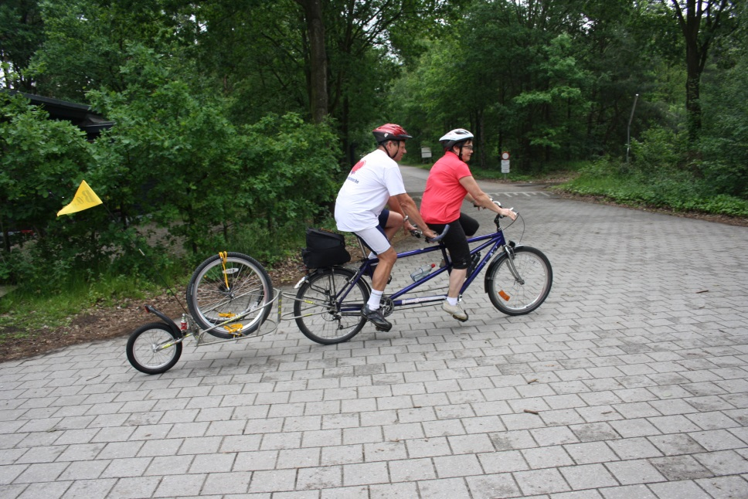

Notre club bénéficie de l’aide énergique de



